令和５年度 水資源機構 旧吉野川河口堰管理所
優良工事等の表彰について
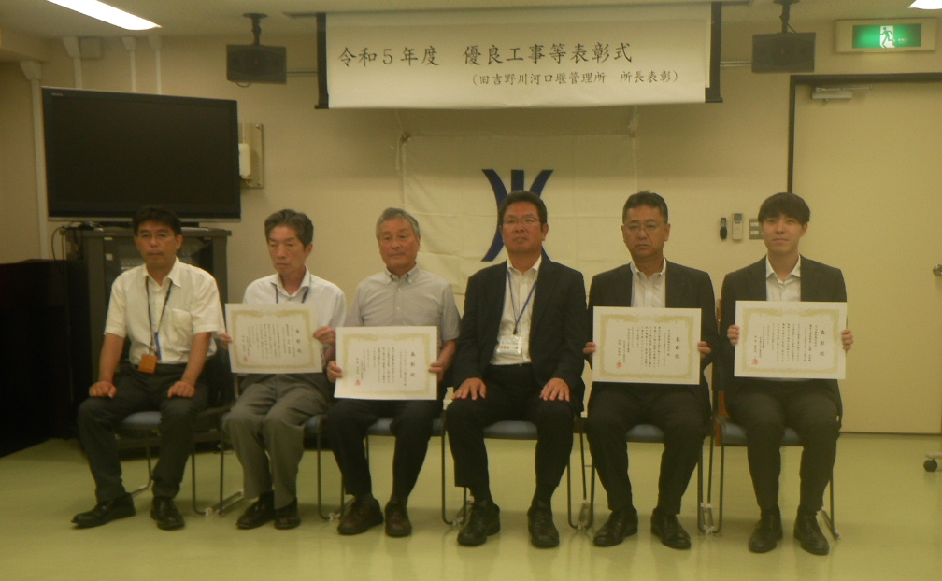
令和5年7月27日（木）

旧吉野川河口堰管理所では、令和4年度に完成した工事・業務の中で特に優れた成績を収めた工事・業務並びに技術者を表彰するため、「令和5年度優良工事等表彰式」を執り行いました。
【旧吉野川河口堰管理所長表彰】
令和５年度 優良工事表彰
工 事 名 今切川河口堰調節下段ゲート整備工事
受注者名 日立造船株式会社
令和５年度 優秀工事技術者表彰
工 事 名 今切川河口堰調節下段ゲート整備工事
表彰者名 猿橋 正晃（日立造船株式会社）
令和５年度 優良業務表彰
業 務 名 旧吉野川河口堰外水質調査業務
受注者名 ニタコンサルタント株式会社
令和５年度 優秀技術者表彰
業 務 名 旧吉野川河口堰外水質調査業務
表彰者名 米田 耕造（ニタコンサルタント株式会社）

